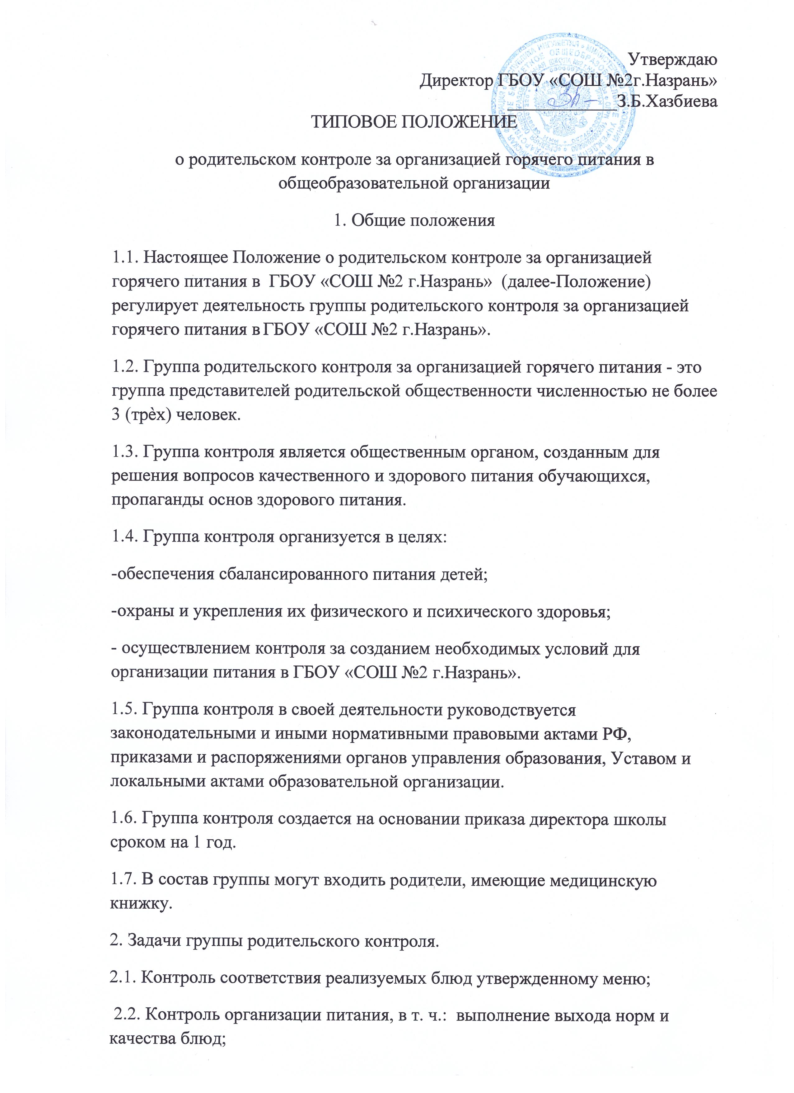

2.3. своевременность приготовления и сроки реализации приготовленных блюд;

2.4 соблюдение сроков завоза продуктов, соответствие количества продукции накладной, качество поставляемых продуктов;

2.5 обоснованность замены блюд;

2.6 технология приготовления питания;

2.7 температура подаваемых блюд;

2.8 культура организации питания;

2.9 количество пищевых отходов;

2.10 сохранность и правила хранения продуктов;

2.11 координация деятельности образовательных организаций и поставщика услуги по организации питания обучающихся в образовательных организациях.

3. Организационные методы, виды и формы контроля

3.1. Контроль осуществляется с использованием следующих методов и форм: - изучение документации;

- обследование объекта;

-наблюдение за организацией производственного процесса и процесса питания в общеобразовательной организации;

- беседа с персоналом;

- анкетирование родителей и детей (приложение 1);

- участие в работе школьной комиссии (приложение 2);

- инструментальный метод (с использованием контрольно-измерительных приборов) и иных правомерных методов, способствующих достижению контроля.

3.2. Контроль осуществляется в виде плановых и оперативных проверок.

3.3. Плановые проверки осуществляются в соответствии с утвержденным руководителем образовательной организации планом на учебный год.

3.4. Оперативные проверки проводятся с целью получения информации о ходе и результатах организации питания в образовательной организации. Результаты оперативного контроля требуют оперативного выполнения предложений и замечаний, которые сделаны проверяющими в ходе изучения вопроса.

3.5. Результаты контроля отражаются в акте.

3.6. Итоги проверок обсуждаются на общешкольных родительских собраниях и могут явиться основанием для обращений в адрес администрации образовательной организации, ее учредителя, органов контроля (надзора).

4. Направления деятельности группы родительского контроля

4.1. Группа родительского контроля содействует администрации образовательной организации в организации питания обучающихся, вносит предложения по улучшению обслуживания.

4.2. Группа родительского контроля контролирует: - работу пищеблока (материальную базу пищеблока, санитарно-эпидемиологический режим, технологию приготовления продуктов, качество и количество пищи, соблюдение графика выдачи пищи); -организацию питания обучающихся (соблюдение режима питания, раздачу пищи, гигиену приема пищи, качество и количество пищи, оформление блюд)

4.3. Оказывает содействие администрации в проведении просветительской работы среди обучающихся и их родителей (законных представителей) по вопросам рационального питания.

5. Права группы родительского контроля. Группа контроля имеет право:

5.1. Выносить на обсуждение конкретные предложения по организации питания в образовательной организации, контролировать выполнение принятых решений.

5.2. Давать рекомендации, направленные на улучшение питания в образовательной организации.

5.3. Ходатайствовать перед администрацией образовательной организации о поощрении или наказании работников, связанных с организацией питания.

Приложение 1 к положению

Анкета школьника (заполняется вместе с родителями)

Пожалуйста, выберите варианты ответов. Если требуется развѐрнутый ответ или дополнительные пояснения, впишите в специальную строку.

1.Удовлетворяет ли вас система организации питания в школе?

♣ да

♣ нет

♣ затрудняюсь ответить

2. Удовлетворяет ли вас санитарное состояние школьной столовой?

♣ да

♣ нет

♣ затрудняюсь ответить

3.П питаетесь ли вы в школьной столовой?

♣ да

♣ нет

3.1. Если нет, то по какой причине?

♣ не нравится

♣ не успеваете

♣ питаетесь дома

4. В школе вы получаете:

♣ горячий завтрак

♣ горячий обед (с первым блюдом)

♣ 2-разовое горячее питание (завтрак + обед)

5. Наедаетесь ли вы в школе?

♣ да

♣ иногда

♣ нет

6. Хватает ли продолжительности перемены для того, чтобы поесть в школе?

♣ да

♣ нет

7. Нравится ли питание в школьной столовой?

♣ да

♣ нет

♣ Не всегда

7.1. Если не нравится, то почему?

♣ невкусно готовят

♣ однообразное питание

♣ готовят нелюбимую пищу

♣ остывшая еда

♣ маленькие порции

♣ иное____________________________________________________________________________

8. Посещаете ли группу продленного дня?

♣ да

♣ нет

8.1. Если да, то получаете ли полдник в школе или приносите из дома?

♣ получает полдник в школе

♣ приносит из дома

9. Устраивает меню школьной столовой?

♣ да

♣ иногда

♣ нет

10. Считаете ли питание в школе здоровым и полноценным?

♣ да

♣ нет

11. Ваши предложения по изменению меню: __________________________________________________________________________________________________________________________________________________________________________________________________________________________________________________________________________________________________________________________________________

12. Ваши предложения по улучшению питания в школе: __________________________________________________________________________________________________________________________________________________________________________________________________________________________________________________________________________________________________________________________________________

**Приложение 2 к положению**

**Форма оценочного листа**

**Дата проведения проверки:__________**

**Инициативная группа, проводившая проверку:_______________________________________________________________________________________________________________________________________________________________**

|  |  |  |
| --- | --- | --- |
|  | **вопрос** | **Да/нет** |
| 1. | Имеется ли в организации меню |  |
|  | А) да, для всех возрастных групп и режимов функционирования организации |  |
|  | Б) да, но без учета возрастных групп |  |
|  | В) нет |  |
| 2. | Вывешено ли цикличное меню для ознакомления родителей и детей |  |
|  | А) да |  |
|  | Б) нет |  |
| 3. | Вывешено ли ежедневное меню в удобном для ознакомления родителей и детей месте? |  |
|  | А) да |  |
|  | Б) нет |  |
| 4. | В меню отсутствуют повторы блюд? |  |
|  | А) да, по всем дням |  |
|  | Б) нет, имеются повторы в смежные дни |  |
| 5. | В меню отсутствуют запрещенные блюда и продукты |  |
|  | А) да, по всем дням |  |
|  | Б) нет, имеются повторы в смежные дни |  |
| 6. | Соответствует ли регламентированное цикличным меню количество приемов пищи режиму функционирования организации? |  |
|  | А) да |  |
|  | Б) нет |  |
| 7. | Есть ли в организации приказ о создании и порядке работы бракеражной комиссии |  |
|  | А) да |  |
|  | Б) нет |  |
| 8 | От всех ли партий приготовленных блюд снимается бракераж? |  |
|  | А) да |  |
|  | Б) нет |  |
| 9 | . Выявлялись ли факты не допуска к реализации блюд и продуктов |  |
|  | А) да  Б) нет 7.    . 10. 11. 12. 13. 14. 15 16. 17. |  |
|  | Есть ли в организации приказ о создании и порядке работы бракеражной комиссии? |  |
|  | А) да |  |
|  | Б) нет |  |
|  | От всех ли партий приготовленных блюд снимается бракераж? |  |
|  | А) да |  |
|  | Б) нет |  |
|  | Выявлялись ли факты не допуска к реализации блюд и продуктов по результатам работы бракеражной комиссии (за период не менее месяца? |  |
|  | А) да |  |
|  | Б) нет |  |
|  | Созданы ли условия для организации питания детей с учетом особенностей здоровья ( сахарный диабет, пищевые аллергии)? |  |
|  | А) да |  |
|  | Б) нет |  |
|  | Проводится ли уборка помещений после каждого приема пищи? |  |
|  | А) да |  |
|  | Б) нет |  |
|  | Качественно ли проведена уборка помещений для приема пищи на момент работы комиссии? |  |
|  | А) да |  |
|  | Б) нет |  |
|  | Имели ли факты выдачи детям остывшей пищи? |  |
|  | Обнаруживались ли в помещениях для приема пищи насекомые, грызуны и следы их жизнедеятельности? |  |
|  | А) да |  |
|  | Б) нет |  |
|  | Созданы ли условия для соблюдения детьми правил личной гигиены? |  |
|  | А) да |  |
|  | Б) нет |  |
|  | . Выявлялись ли замечания к соблюдению детьми правил личной гигиены? |  |
|  | А) да |  |
|  | Б) нет |  |
|  | Выявлялись ли при сравнении реализуемого меню с утвержденным меню факты исключения отдельных блюд из меню? |  |
|  | А) да |  |
|  | Б) нет |  |